**Поволжский** [**экономический район**](https://ru.wikipedia.org/wiki/%D0%AD%D0%BA%D0%BE%D0%BD%D0%BE%D0%BC%D0%B8%D1%87%D0%B5%D1%81%D0%BA%D0%BE%D0%B5_%D1%80%D0%B0%D0%B9%D0%BE%D0%BD%D0%B8%D1%80%D0%BE%D0%B2%D0%B0%D0%BD%D0%B8%D0%B5_%D0%A0%D0%BE%D1%81%D1%81%D0%B8%D0%B8)

Поволжье – район с тремя мировыми религиями и развитой промышленностью. Район протянулся вдоль Волги, от устья Камы до Каспийского моря. Это повлияло на хозяйственную деятельность, размещение населённых пунктов и создало выгодные условия для связи с другими регионами. В состав территории входят две республики: Татарстан и Калмыкия, шесть областей: Астраханская, Волгоградская, Саратовская, Пензенская, Ульяновская и Самарская. Район граничит внутри страны с Центрально-Черноземным районом, Северокавказским, или Европейским югом, Уральским, Волго-Вятским и Центральным, имеет внешние границы с Казахстаном.

Площадь составляет 536 тыс. км². Население 17 миллионов человек, плотность населения 31,4 человек/км². Доля населения, проживающего в городах — 74 %. Средняя плотность населения района в 3 раза больше, чем в целом по России - 31,5 чел/км², а юг территории, где расположена Республика Калмыкия, заселен слабо. Здесь средняя плотность – 4 чел/км². До революции Поволжье было сельскохозяйственным регионом. В городах проживало всего 14 % населения.  Поволжье - это единственный регион России, где представлены три крупнейшие мировые религии - ислам (татары, казахи), христианство (русские, украинцы, немцы, чуваши, мордва) и буддизм (калмыки). Крупнейшими городами являются Чебоксары, Ульяновск, Волжский, Тольятти, Астрахань, Набережные Челны. Города-миллионеры: Самара, Казань, Волгоград, и в последнее время к миллионному рубежу стремится Саратов.

Район расположен в восточной части Восточно-Европейской равнины, а на самом юге района находится Прикаспийская низменность. Рельеф восточной части относительно ровный. Западная часть более холмистая, здесь расположена Приволжская возвышенность.

Климат района разнообразен. На севере умеренно-континентальный, на юге резко-континентальный климат. Северная территория района подвержена западному переносу воздушных масс, на юге преобладают континентальные воздушные массы. Юг района подвержен опасному природному явлению – засухе.

Район обеспечен водными ресурсами. По объему речного стока район занимает второе место в России. Основные реки: Волга, Ахтуба - левый рукав Волги, Кама, Самара. Они принадлежат бассейну внутреннего стока. Крупнейшие озера: Эльтон, Баскунчак. Это бессточные и соленые озера. Крупные водохранилища: Куйбышевское, Саратовское, Волгоградское.

На севере района простираются смешанные и широколиственные леса, при движение к югу они сменяются на лесостепи и степи. На побережье Каспийского моря расположены полупустыни. Основные почвы - плодородные черноземы и серые лесные почвы.

На территории Поволжья находится Волго-Уральский нефтяной бассейн. Район богат запасами нефти и газа. Нефть добывают в Самарской области и Татарстане. Крупнейшее газовое месторождение находится в Астраханской области. Из химических ресурсов имеются запасы соли в озерах Баскунчак и Эльтон.

В разные исторические периоды в Поволжье существовали государственные образования: Волжская Булгария, Хазарский каганат, Золотая Орда, Казанское ханство, Астраханское ханства, республика немцев Поволжья. После завоеваний [Ивана IV](https://ru.wikipedia.org/wiki/%D0%98%D0%B2%D0%B0%D0%BD_%D0%93%D1%80%D0%BE%D0%B7%D0%BD%D1%8B%D0%B9) (1530 – 1584 год, правитель: 1547 – 1584 год) Поволжье находилось в составе России.

Историческое прошлое Поволжского экономического района связано с Волгой, на разных этапах истории Волга играла важнейшую роль в освоении, развитии Поволжского экономического района. Волга – это транспортная артерия, торговый путь, культурная составляющая, символ величия огромной страны.

В IX веке Волжский (волго-балтийский, из «варяг в персы») торговый путь соединял Русь, Скандинавию, Волжскую Булгарию, Хазарский каганат, Арабский халифат.

До XVI века Волга служила своеобразным рубежом между славянскими и тюркскими племенами, сохраняя важное экономическое значение, позже сыграв значительную роль в формировании единого российского рынка.

В правление Фёдора I Ивановича (1557 – 1598 год, правитель: 1584 – 1598 год), Алексея Михайловича (1629 – 1676 год, правитель: 1645 – 1676 год), Анны Иоанновны (1693 – 1740 год, правитель: 1730 – 1740 год), Николая I Павловича (1796 – 1855 год, правитель: 1825 – 1855 год) здесь возникают известные города. Самара (1586 год, Самарская область), Царицын (1589 год, Волгоградская область), Саратов (1590 год, Саратовская область), Пенза (1663 год, Пензенская область), Тольятти (1737 год, Самарская область), Элиста (1865 год, республика Калмыкия). Первый воевода городов - крепостей на Волге: Самары, Саратова, Царицына: Григорий Осипович Засекин (1550 – 1592 год). Многие города основаны как для защиты от набегов ногайцев, калмыков.

При Екатерине II (1729 – 1796 год, правитель: 1762 – 1796 год) появляются немецкие колонисты на территориях современных Саратовской, Волгоградской областей. Все образовано 106 колоний, 25 600 человек. В XX веке уже 190 колоний с населением 407, 5 тысяч человек, преимущественно немцев. Город Энгельс: столица АССР немцев Поволжья, 1923 - 1941 год.

В XIX веке осваиваются заволжские степи, прокладываются железные дороги, на первых пароходах перевозится нефть, Поволжье становится одним из важных районов зернового хозяйства.

ХХ век - эпоха индустриализации. В Поволжье строятся важные промышленные объекты: Сталинградский тракторный завод, металлургический завод «Красный Октябрь», крупные ГЭС, такие как Волжская ГЭС, 1950 - 1961 год, Волгоградская область. Её строительство одна из «Великих строек коммунизма». Также строятся Жигулёвская ГЭС, 1950 - 1957 год (Самарская область), Волжский автомобильный завод (ВАЗ), 1966 год, Самарская область, Камский автомобильный (КАМАЗ), 1969 - 1976 год, республика Татарстан, «Тольяттиазот», 1974 год (Самарская область).

В военные годы в Поволжье эвакуировано более 300 заводов. В 1946 году построен Капустин Яр (Астраханская область), ракетный полигон РФ.

Поволжье – центр важнейших исторических событий. Субъекты Поволжья охватывали практически все крупные восстания. На завершающем этапе централизации русского государства присоединены столицы ханств, Астрахань, Казань. Астраханское восстание, 1705 – 1706 год, Кондратия Афанасиевича Булавина (1667 – 1708 год), 1707 – 1708 год, восстание Степана Тимофеевича Разина (1630 – 1671 год), 1667 - 1671 год, Емельяна Ивановича Пугачева (1742 – 1775 год), 1773 - 1775 год.

Во время пугачевского восстания Казанская губерния становится местом кровопролитных сражений. Казань, Астрахань - центры организации Персидского похода, 1722 – 1723 год.

В XVII веке калмыки принесли присягу на подданство русскому царю. Кавалерия калмыков принимала участие во многих войнах Российской империи: русско-польской войне, 1654 – 1667 год, Северной войне, 1700 – 1721 год, персидском походе, 1722 – 1723 год, русско-турецких войнах, семилетней войне, 1756 – 1763 год.

В Симбирске родились известные политические деятели, главы правительств, Владимир Ильич Ленин (1870 – 1924 год), лидер большевиков, основатель, глава советского государства (1917 - 1924 год), Александр Федорович Керенский (1881 – 1970 год), глава Временного правительства (1917 год), Иван Александрович Гончаров (1812- 1891 год), Николай Михайлович Карамзин (1766 – 1826 год). В Самаре в годы гражданской войны действовал Комитет членов Всероссийского Учредительного собрания (Комуч), антибольшевистское правительство, претендовавшее на статус всероссийского. Его власть распространялась на территорию Среднего Поволжья, Прикамья, Южного Урала.

В годы Великой Отечественной войны, 1941 -1945 год, города Поволжья внесли огромный вклад в победу над фашистской Германией. Сталинград стал символом мужества. Самара - один из центров оборонной промышленности, в нее эвакуированы предприятия, СНК, Верховный Совет СССР, учреждения культуры (Большой театр, Мосфильм). 5 марта 1942 года в городе дописана и впервые исполнена седьмая Ленинградская симфония Дмитрия Дмитриевича Шостаковича (1906 – 1975 год).

Интересно, что на протяжении истории района многие города Поволжья меняли названия, отражая политическую конъюнктуру в стране. Самара (1586 - 1935 год, 1935 – 1991 год: Куйбышев), Волгоград (1589 год – 1925 год, Царицын, 1925 – 1961 год: Сталинград), Ульяновск (1648 - 1780 год: Синбирск, 1780 - 1924 год: Симбирск), Энгельс (до 1914 года: Покровская Слобода, до 1931 года: Покровск), Набережные Челны (1982 -1988 года: Брежнев), Тольятти (до 1964 года Ставрополь). На Волгу, чтобы запечатлеть бурлаков, отправился в поездку Илья Ефимович Репин (1844 – 1930 год).

Основные отрасли специализации района: нефтяная, нефтеперерабатывающая, газовая промышленность, работающая на их сырье химическая промышленность.

Машиностроение — главная отрасль промышленной специализации района. Легковые автомобили, троллейбусы, грузовые автомобили, вездеходы производят в Тольятти, Ульяновске, Набережных Челнах, Елабуге, Энгельсе. Самолётостроение развито в Самаре, Казани, Ульяновске, Саратове. Авиационная, ракето-космическая промышленность сосредоточена в Казани, Ульяновске, Самаре, Саратове, бронетехника – в Волгограде, судостроение – в Астрахани, Волгограде, Зеленодольске. Ядерное оружие производят в Зеречном. Станкостроение - Самара, Саратов, тракторостроение – Волгоград, часовая промышленность – Пемза.

Химическая промышленность также отрасль специализации района. Она получила развитие в районе благодаря собственным запасам нефти и газа, а также наличию водных ресурсов. Полимеры изготавливают в Самаре, Тольятти, Саратове, Балаково, Волгограде, Волжском, Казани, Нижнекамске. Переработка нефти сосредоточена в Самаре, Саратове, Волгограде, Новокуйбышевске. Минеральные удобрения производят в Тольятти и Балакове.

Электроэнергетика — одна из важнейших отраслей хозяйства региона. Поволжье выделяется развитием всех видов энергетики и особенно гидроэнергетики. Крупнейшие электростанции: ГЭС - Волгоградская и Волжская, ТЭС – Заинская, АЭС - Балаковская и Димитровградская.

Производство алюминия и передельная металлургия развиты в Волгограде.

Поволжье — крупнейший сельскохозяйственный район страны. На севере Поволжье расположен главный зерновой район. Здесь выращивают рожь, озимую пшеницу. На юге Поволжья выращивают яровую пшеницу, кукурузу, подсолнечник. В Астраханской области произрастают бахчевые. Молочное животноводство преобладает в Татарстане, овцеводство — в Калмыкии и в Волгоградской области. Развита пищевая промышленность: крупяная - Волгоград и Самара, мясная - Казань, Самара, Волгоград, маслобойная – Саратов, плодоовощная и рыбная – Астрахань.

Из Поволжья вывозят нефть и нефтепродукты, природный газ, соль, электроэнергию, алюминий, легковые и грузовые автомобили, самолёты и вертолёты, станки, продовольствие. Из других регионов России и из-за рубежа в район ввозят глинозём, уголь, чёрные и цветные металлы, лес.

В последние годы район сталкивается с серьезными экологическими проблемами.

Район богат рекреационными ресурсами. В Самарской области расположены Жигулевский заповедник и национальный парк «Самарская Лука», основанный в 1984г. На территории заповедника находится уникальный археологический памятник Муромский городок, в котором представлены остатки крупного средневекового мусульманского города Волжской Булгарии, существовавшего в X—XII вв.

Природным памятником является заповедник в дельте реки Волги в Астраханской области. Включён во Всемирную сеть биосферных резерватов. Относится к водно-болотным угодьям международного значения.  Территорию охраняемого объекта населяют несколько десятков видов рыб. Среди них – осетровые, сельдевые, карповые, окунёвые, щуковые и многие другие. Здесь обитает около 260 видов птиц, многие из которых занесены в Красную книгу, например, розовый фламинго. Одной из главных гордостей считается цветок лотоса, символа чистоты и благородства. Его также называют «каспийская роза».  На мелководье заповедника растут экземпляры Красной книги – рдест, рогоз, чилим.

В Поволжском экономическом районе многообразие исторических, культурных достопримечательностей: Казанский, Астраханский кремли, XVI век, падающая башня Сююмбике (Республика Татарстан), памятник – ансамбль «Героям Сталинградской битвы, 1959 – 1967 год.

Интересны культурные события района: Грушинский фестиваль авторской песни, фестиваль тюльпанов в Калмыкии. Многие субъекты Поволжского экономического района имеют свои визитные карточки. Изготовление кленового сиропа в Пензенской области, арбузы в Астраханской области, сабантуй (окончания весенних полевых работ у народов Поволжья), день садовода в Самарской области, саратовский калач, саратовская гармонь, саратовская игрушка, породы голубей Поволжья, урюпинский голубь, царицынский голубь, дубовский голубь (Волгоградская область), музей козы (Урюпинск, Волгоградская область), где вязание из козьего пуха давняя традиция. Популярны у туристов Сенгилей (Ульяновская область): блинная столица Поволжья, где существует памятник блину, ландшафтный комплекс Каменная чаша (Самарская область), Собиновский международный фестиваль оперного искусства, Золотая обитель Будды Шакьямуни» (республика Калмыкия), крупнейший (высота: 63 метров) буддийский храм в Европе.

**Читательская грамотность**

**Задание № 1**

Проиллюстрируйте цепочку «Народ – религия – храм». Результаты оформите в таблице.

буддизм

православие

ислам

татары

калмыки

русские

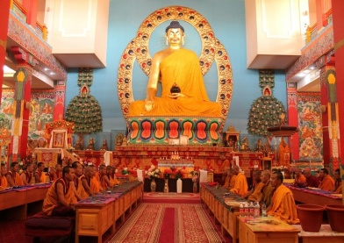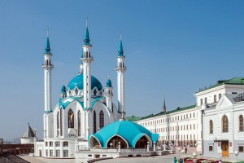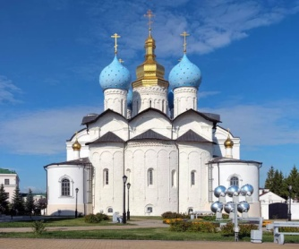

№ 1 № 2 № 3

|  |  |  |
| --- | --- | --- |
| Название народа | Религия | Храм (номер картинки) |
|  |  |  |
|  |  |  |
|  |  |  |

**Задание № 2**

Какие субъекты Поволжского экономического района следует назвать, познакомившись с предложенными иллюстрациями. Используйте текст с информацией о Поволжском экономическом районе, ответы запишите в таблицу.

|  |  |
| --- | --- |
| Номер иллюстрации | Название субъекта Поволжского экономического района. |
| 1. |  |
| 2. |  |
| 3. |  |
| 4. |  |
| 5. |  |
| 6. |  |
| 7. |  |

**1. 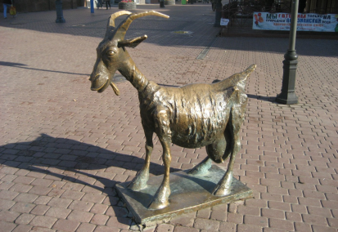 2. 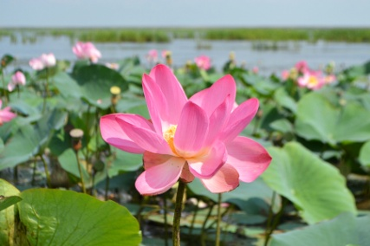 3.** 

**4.** 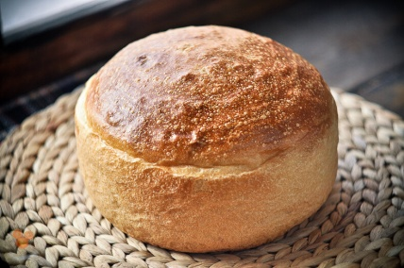

**5. 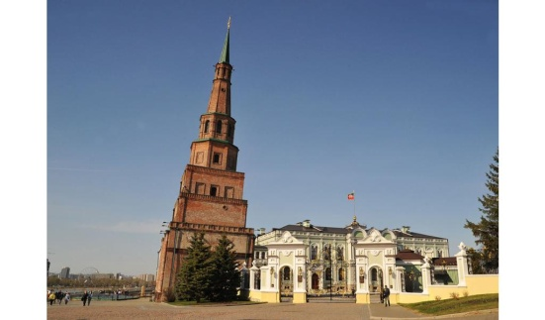 6. 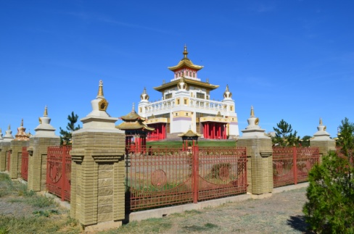 7.** 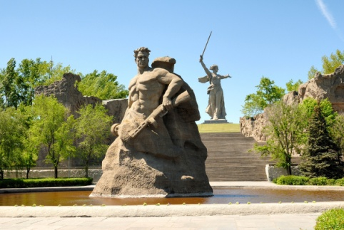

**Математическая грамотность**

**Задание № 3**

Докажите, что во всех субъектах, кроме Калмыкии, естественный прирост отрицательный. По формуле рассчитайте естественный прирост населения.

|  |  |  |  |
| --- | --- | --- | --- |
| Название региона | рождаемость | смертность | Естественный прирост (естественная убыль) |
| Татарстан | 10,2% | 13,8 % |  |
| Пензенская | 8,6% | 17,3% |  |
| Самарская | 9,7% | 16,8% |  |
| Саратовская | 8,2% | 16,3% |  |
| Ульяновская | 8,7% | 16,4% |  |
| Астраханская | 8,6% | 15,3% |  |
| Волгоградская | 8,4% | 17,5% |  |
| Калмыкия | 13,5% | 11,9% |  |

**Задание № 4**

«Пензенские Кленоварни»: крупнейший российский производитель кленового сиропа. Для изготовления 1 литра сиропа требуется 65 литров свежевыжатого кленового сока. На День города, летом, завод изготовил 5443 литров кленового сиропа, позже, осенью на 221 литра меньше. Для части произведенного сиропа, 10 000 литров, потребовалась стеклянная тара, часть сиропа разлили в картонную тару. Сколько литров сиропа разлили в картонную тару? Сколько литров кленового сока потребовалось для производства кленового сиропа?

Ответ: ____________________________________________________________________

_____________________________________________________________________________

**Естественнонаучная грамотность**

**Задание № 5**

Урожайность сельскохозяйственных культур во многом зависит от количества выпадающих атмосферных осадков, влияющих на увлажнение почвы. В  каких субъектах Поволжья и почему важно применять меры, позволяющие сохранить влагу в  почве?

Ответ: ____________________________________________________________________

_____________________________________________________________________________

____________________________________________________________________________________________________________________________________________________________________________________________________________________________________

**Задание № 6**

В Калмыкии ежегодно проводится фестиваль тюльпанов. Тысячи туристов приезжают в Калмыцкие степи, чтобы увидеть прекрасные цветы. В сезон их цветения в социальных сетях появляются фотографии, где запечатлены сорванные дикорастущие тюльпаны. Срывать дикорастущие тюльпаны запрещено, они находятся в Красной книге, за сорванный цветок: штраф до 5000 рублей. Назовите основной аргумент, разъясняющий причину запрета срывать эти цветы, выбрав правильный ответ из предложенных в таблице.

|  |  |
| --- | --- |
| Аргумент, разъясняющий причину запрета срывать дикорастущие тюльпаны. | Да/Нет |
| 1. Срывая цветы на букеты, мы не оставляем тюльпановым полям шансов выжить. |  |
| 2. Луковицами тюльпаны размножаются раз в несколько лет. |  |
| 3. Такие цветы не стоят долго в букете. |  |
| 4. Дикорастущие тюльпаны занесены в Красную книгу. |  |
| 5. Семена лежат в земле от четырех до семи лет, прежде чем прорастут. |  |
| 6. Большинство дикорастущих тюльпанов размножается только семенами, вегетативно (с образованием луковиц - деток): очень редко. |  |

**Финансовая грамотность**

**Задание № 7**

Из описания приведите примеры экспортируемых и импортируемых товарах Поволжья.

|  |  |
| --- | --- |
| Экспорт | Импорт |
|  |  |

**Задание № 8**

Виктору подготовил сообщение на классный час тема которого «Как уберечься от финансовых мошенников». Какие виды финансового мошенничества он мог указать? Какие рекомендации по избежанию попадания в ситуации с финансовым мошенничеством включил в свое сообщение? Ответ оформите в виде таблицы.

|  |  |
| --- | --- |
| Виды финансового мошенничества | Рекомендации по избежанию попадания  в ситуации с финансовым мошенничеством |
|  |  |

**Глобальные компетенции**

**Задание № 9**

Ответьте на вопросы

1)Какова роль Волги в жизни населения Поволжья?

Ответ: ____________________________________________________________________

_____________________________________________________________________________

2)Какова роль Волги в развитии хозяйства Поволжья?

Ответ: ____________________________________________________________________

_____________________________________________________________________________

3)Какова роль Поволжья в экономике страны?

Ответ: ____________________________________________________________________

_____________________________________________________________________________

**Задание № 10**

Вы устраивайтесь на работу в международную компанию. Одно из требований компании: резюме, где указаны три ваших качества, значимых для работодателя. Назовите эти качества, приведите аргумент в пользу значимости каждого из них.

Ответ: ____________________________________________________________________

_____________________________________________________________________________

____________________________________________________________________________________________________________________________________________________________________________________________________________________________________

**Креативное мышление**

**Задание № 11**

Напишите 3-4 предложения, почему Волгу образно  назвать  «машиностроительной  артерией»? Какие машиностроительные предприятия расположены на её правых и левых берегах?

Ответ: ____________________________________________________________________

_____________________________________________________________________________

____________________________________________________________________________________________________________________________________________________________________________________________________________________________________

**Задание № 12**

Волга, великая русская река, воспетая многими художниками, поэтами, у каждого человека складывается свой образ Волги. Какой образ Волги представляете вы? Создайте креативный рисунок образа Волги, сопроводив его поясняющим текстом (название, краткое описание)

**Характеристика заданий и система оценивания**

**Задание № 1**

Содержательная область оценки: особенности населения Поволжья

Компетентностная область оценки: интегрировать и интерпретировать информацию

Контекст: общественный

Уровень сложности: низкий

Формат ответа: задание на поиск информации по тексту

Объект оценки: понимать фактологическую информацию

Максимальный балл: 3 балла.

Критерии оценивания

|  |  |
| --- | --- |
| Балл | Содержание критерия |
| 3 | Представлены верные три цепочки   |  |  |  | | --- | --- | --- | | Название народа | Религия | Храм (номер картинки) | | русский | православие | 3 | | калмыки | буддизм | 1 | | татары | ислам | 2 | |
| 2 | Представлены верные две цепочки |
| 1 | Представлена верно одна цепочки |
| 0 | Ответ отсутствует или выбран другой вариант ответа |

**Задание № 2**

Содержательная область оценки: чтение на соотнесение иллюстративного и текстового материала

Компетентностная область оценки: находить, извлекать, соотносить, интегрировать информацию

Контекст: общественный

Уровень сложности задания: средний

Формат ответа: задание на выделение фрагмента текста

Объект оценки: умение находить, извлекать, соотносить, интегрировать структурные единицы информации.

Максимальный балл: 7 баллов.

Критерии оценивания

|  |  |
| --- | --- |
| Балл | Содержание критерия |
| 7 | Верно указаны все 7 субъектов  Поволжского экономического района.   |  | | --- | | 1. Волгоградская область. | | 2. Астраханская область. | | 3. Ульяновская область. | | 4. Саратовская область. | | 5. Республика Татарстан. | | 6. Республика Калмыкия. | | 7. Волгоградская область. | |
| 6 | Верно указаны 6 субъектов  Поволжского экономического района. |
| 5 | Верно указаны 5 субъектов  Поволжского экономического района. |
| 4 | Верно указаны 4 субъекта  Поволжского экономического района. |
| 3 | Верно указаны 3 субъекта  Поволжского экономического района. |
| 2 | Верно указаны 2 субъекта  Поволжского экономического района. |
| 1 | Верно указаны субъект  Поволжского экономического района. |
| 0 | Ответ отсутствует  Не соответствует теме/требованиям задания. |

**Задание № 3**

Содержательная область оценки: особенности населения Поволжского экономическогорайона

Компетентностная область оценки: интегрировать и интерпретировать информацию, решать математическую задачу

Контекст: образовательный

Уровень сложности: низкий

Формат ответа: краткий ответ, содержащий верный расчет данных

Объект оценки: решение задачи, понимать фактологическую информацию

Максимальный балл: 1 балл

Критерии оценивания

|  |  |
| --- | --- |
| Балл | Содержание критерия |
| 1 | Произведены все вычисления, верно записаны ответы   |  |  |  |  | | --- | --- | --- | --- | | Название региона | рождаемость | смертность | Естественный прирост (естественная убыль) | | Татарстан | 10,2% | 13,8 % | -3,6 | | Пензенская | 8,6% | 17,3% | -8,7 | | Самарская | 9,7% | 16,8% | -7,1 | | Саратовская | 8,2% | 16,3% | -8,1 | | Ульяновская | 8,7% | 16,4% | -7,7 | | Астраханская | 8,6% | 15,3% | -6,7 | | Волгоградская | 8,4% | 17,5% | -9,1 | | Калмыкия | 13,5% | 11,9% | 1,6 | |
| 0 | Ответ отсутствует или указано другое число |

**Задание № 4**

Содержательная область: неопределенность и данные

Компетентностная область: использование информации для расчета числовых значений.

Контекст: личный

Уровень сложности: средний

Формат ответа: краткий ответ, содержащий верный расчет данных

Объект оценки: расчёты с использованием информации, вычисление данных.

Максимальный балл: 3 балла.

Критерии оценивания

|  |  |
| --- | --- |
| Балл | Содержание критерия |
| 3 | Указаны два верных ответа,  приводится объяснение расчетов  Сколько литров сиропа изготовили осенью:  5443 – 221 = 5222  Сколько всего сиропа изготовили: 5443 + 5222 = 10 665  Сколько литров сиропа разлили в картонную тару.  10 665 – 10 000 = 665  Сколько литров кленового сока потребовалось для производства кленового сиропа.  10 665 *65 = 693 225 |
| 2 | Указаны два верных ответа,  не приводится объяснение расчетов |
| 1 | Указан один верный ответ |
| 0 | Не дан ответ на вопрос/ дан неверно |

**Задание № 5**

Содержательная область оценки: особенности климата Поволжья, возможность ведения сельского хозяйства

Компетентностная область оценки: назвать меры, позволяющие сохранить влагу в  почве

Контекст: личностный

Уровень сложности: средний

Формат ответа: развёрнутый ответ, содержащий объяснение

Объект оценки: умение делать умозаключение

Максимальный балл: 3 балла

Критерии оценивания

|  |  |
| --- | --- |
| Балл | Содержание критерия |
| 4 | Названы 3 субъекта Поволжья, приведено объяснение.  Применять меры по сохранению влаги в почве нужно в тех  регионах, где недостаточное увлажнение и часто бывают засухи. В связи с этим нужно рассматривать субъекты на юге нашей страны. Такими субъектами являются Астраханская и Волгоградская области, республика Калмыкия |
| 3 | Названы 2 субъекта Поволжья, приведено объяснение. |
| 2 | Названы 1 субъект Поволжья, приведено объяснение. |
| 1 | Назван 1 субъект или приведено объяснение |
| 0 | Ответ отсутствует, указан неправильно |

**Задание № 6**

Содержательная область оценки: использование научных фактов для получения выводов

Компетентностная область оценки: научное объяснение явлений на основе акцентирования фактов

Контекст: общественный

Уровень сложности задания: средний

Формат ответа: задание с выбором верного ответа

Объект оценки: акцентирование фактов, отделение главного от второстепенного

Максимальный балл: 1 балл.

Критерии оценивания

|  |  |
| --- | --- |
| Балл | Содержание критерия |
| 1 | Указан верный ответ: 6 |
| 0 | Ответ неверный |

**Задание № 7**

Содержательная область оценки: экспорт и импорт

Компетентностная область оценки: анализ предложенной информации

Контекст: личный

Уровень: средний

Формат ответа: задание на поиск элементов в тексте, интерпретация

Объект оценки: понимать фактологическую информацию

Максимальный балл: 2 балла.

Критерии оценивания

|  |  |
| --- | --- |
| Балл | Содержание критерия |
| 2 | Экспорт - нефть и нефтепродукты, природный газ, соль, электроэнергию, алюминий, легковые и грузовые автомобили, самолёты и вертолёты, станки, продовольствие. Импорт – глинозём, уголь, чёрные и цветные металлы, лес. |
| 1 | Перечисление продуктов экспорта или импорта |
| 0 | Ответ неверный |

**Задание № 8**

Содержательная область оценки: финансовая безопасность

Компетентностная область оценки: анализ предложенной информации

Контекст: личный

Уровень: средний

Формат ответа: задание с развернутым ответом, описание действий

Объект оценки: информация по безопасности финансов,

действия по избежанию попадания в ситуации с финансовым мошенничеством

Максимальный балл: 2 балла.

Критерии оценивания

|  |  |
| --- | --- |
| Балл | Содержание критерия |
| 2 | Указан вид мошенничества, рекомендация  по избежанию попадания в ситуации с финансовым мошенничеством  Виды финансового мошенничества  1. Фишинг, вид интернет - мошенничества,  который используется для кражи конфиденциальных данных.  2. Телефонные звонки, СМС, снятие денег с банковских карт.  3. Кибермошенничество.  Рекомендации:  не открывать незнакомые электронные письма,  внимательно проверять электронные адреса,  не вводить персональные данные, данные банковской карты на незнакомых сайтах, при оплате интернет – покупок,  проверяйте все реквизиты.  Обратитесь для проверки информации в банк, не разговаривайте с незнакомцами, не отвечайте на незнакомые номера,  не сообщайте персональные данные,  не переходите по неизвестным ссылкам,  не перезванивайте по сомнительным номерам.  Установите на компьютер антивирус.  Не храните персональные данные в компьютере, телефоне. |
| 1 | Указан вид финансового мошенничества,  либо: рекомендация по избежанию попадания  в ситуации с финансовым мошенничеством |
| 0 | Ответа на вопрос нет, ответ неверный |

**Задание № 9**

Содержательная область оценки: использование научных фактов для получения выводов

Компетентностная область оценки: научное объяснение роли реки Волги в жизни населения, в развитии хозяйства, в экономике страны

Контекст: общественный

Уровень сложности задания: средний

Формат ответа: задание с развернутым ответом

Объект оценки: умение анализировать роль реки в жизни человека и в развитии хозйства, оценка роли Поволжья в экономике РФ

Максимальный балл: 3 балла

Критерии оценивания

|  |  |
| --- | --- |
| Балл | Содержание критерия |
| 3 | Ответы на три вопроса  Какова роль Волги в жизни населения Поволжья?  Волга — важный поставщик пресной воды для  населения  близлежащих городов и поселений.  Какова роль Волги в развитии хозяйства Поволжья?  Волга – как транспортная артерия, как энергетическая и промышленная артерия (ГЭС, заводы), как хозяйственный объект (климат, с\х и рыболовство).  Какова роль Поволжья в экономике страны?  Энергетическая житница (каскады ГЭС), с\х житница, машиностроительный центр. |
| 2 | Ответы на два вопроса |
| 1 | Ответы на один вопрос |
| 0 | Ответа на вопрос нет, ответ неверный |

**Задание № 10**

Содержательная область оценки: социальное взаимодействие,

Компетентностная область оценки: аргументация фактов, целесообразность выбора

Контекст: личный

Уровень: высокий

Формат ответа: задание с развернутым ответом

Объект оценки: аргументы, поясняющие целесообразность выбора

Максимальный балл: 6 баллов

Критерии оценивания

|  |  |
| --- | --- |
| Балл | Содержание критерия |
| 6 | Указаны три качества, значимых для работодателя.  аргументы в пользу значимости каждого из них.  Креативность - перспективы развития компании в будущем  Ответственность: деловая репутация компании  Коммуникативность: социальные связи, деловые контакты |
| 5 | Указаны три качества, значимых для работодателя,  аргументы в пользу значимости двух из них. |
| 4 | Указаны два качества, значимых для работодателя,  два аргумента в пользу их значимости. |
| 3 | Указаны два качества, значимых для работодателя,  аргумент в пользу значимости одного из них,  либо: указаны три качества без приведения аргументов |
| 2 | Указано одно качество, значимое для работодателя,  аргумент в пользу его значимости,  либо: указаны два качества без приведения аргументов |
| 1 | Указано одно качество, значимое для работодателя, |
| 0 | Дан неверный ответ, ответа нет |

**Задание № 11**

Содержательная область оценки: оценка образа реки Волга с точки зрения промышленного производства

Компетентностная область оценки: обоснование выбора

Контекст: общественный

Уровень сложности: высокий

Формат ответа: поясняющий текст

Объект оценки:

Максимальный балл: 3 балла.

Критерии оценивания

|  |  |
| --- | --- |
| Балл | Содержание критерия |
| 3 | Объяснение ЭГП, названа производимая продукция на правом и левом берегах Волги  Волга играет огромную роль в экономике страны. Благодаря особенностям транспортно –географического положения городов расположенных по берегам Волги, все они являются центрами машиностроения или «работающими» на машиностроение. Левый берег: Тольятти (АвтоВАЗ), Энгельс (троллейбусы), А правый берег: Нижний Новгород (грузовые машины ГАЗ, микроавтобусы « Газель», легковые автомобили « Волга», Ульяновск (УАЗ). |
| 2 | Объяснение ЭГП, названа производимая продукция без определения принадлежности берега реки Волга |
| 1 | Объяснение ЭГП |
| 0 | Ответ не дан или дан неправильный |

**Задание № 12**

Содержательная область оценки: визуальное самовыражение, креативность идей

Компетентностная область оценки: визуализация, трансформация информации,

Контекст: личный

Уровень сложности: высокий

Формат ответа: сделан рисунок, поясняющий текст

Объект оценки: креативность, содержательность иллюстрации

Максимальный балл: 2 балла.

Критерии оценивания

|  |  |
| --- | --- |
| Балл | Содержание критерия |
| 2 | Создан рисунок, представлен поясняющий текст |
| 1 | Создан только рисунок, представлен только текст |
| 0 | Ответ отсутствует  Не соответствует теме/требованиям задания:  Ни рисунок, ни текст не раскрывают смысл выражения. |